Hello! Witajcie Muminki! Poniżej proponuję Wam kilka zabaw rozwijających znajomość języka angielskiego o tematyce wiosenno - świątecznej.

Słowniczek. Vocabulary. Posłuchajcie słówek, spróbujcie powtarzać na głos.
EASTER VOCABULARY FOR CHILDREN / EASTER WORDS / EASTER FLASHCARDS - YouTube

cake – ciasto/tort
catkin – bazie
chick – kurczątko
lamb – baranek
egg hunt – szukanie jajek
jelly beans – żelki (fasolki)
tulip – tulipan
chocolate – czekolada
daffodil – żonkil
easter basket – koszyk wielkanocny
hot cross buns – gorące bułeczki
easter bunny – zajączek
cup cake - babeczka
Interaktywne obrazki. Utrwalenie. Spróbujcie sami sprawdzić jak zapamiętaliście słówka. Na poniższej stronie można znaleźć inne ciekawe sposoby powtarzania słownictwa.
Easter vocabulary for kids learning English | Picture dictionary (anglomaniacy.pl)

Easter flashcards. Pod poniższym linkiem można znaleźć zestaw kart do wydrukowania i rozcięcia.
Microsoft Word - small-easter-words.doc (esl-kids.com)

A oto kilka możliwości jak wykorzystać je w zabawie z dziećmi:
- Memory. Wszystkie karty są potasowane i leżą rozłożone grzbietami na stole. Dziecko losuje dwie karty. Jeśli trafia na parę, zabiera karty i powtarza ruch, losując kolejne dwie karty. Jeśli nie jest to para, zakrywa karty i ruch przechodzi na inną osobę
- Piotruś. Dorabiamy jedną pustą kartę. I gramy jak w tradycyjnego Piotrusia.
- What’s missing - Czego brakuje. Odkrywamy np. 3 karty (w zależności od możliwości dziecka). Prosimy, aby dziecko zamknęło oczy. W tym czasie rodzic zabiera jedną z kart i ją chowa. Dziecko otwiera oczy. Pytamy: „What is missing?” lub „Czego brakuje?”. Dziecko próbuje odgadnąć (po angielsku). Np. Rodzic: „What is missing?” Dziecko: „Lamb/ Lamb is missing.”
- Kolejka. Układamy niewielką liczbę odkrytych kart w rzędzie. Dziecko próbuje zapamiętać kolejność ułożenia kart. Podczas gdy dziecko ma zamknięte oczy, rodzic zmienia kolejność ustawienia kart. Dziecko próbuje odtworzyć pierwszą kolejność. Wskazując palcem próbuje nazwać każdą z kart.

Easter Basket song. Piosenka o koszyczku:
Easter Basket Song | Kids Song | Easter Song | Lyrics | Nursery Rhyme - YouTube

„A tisket, a tasket”
Mam koszyk wielkanocny.
Przyjdź i włóż jajko do środka
Mój śliczny koszyk wielkanocny
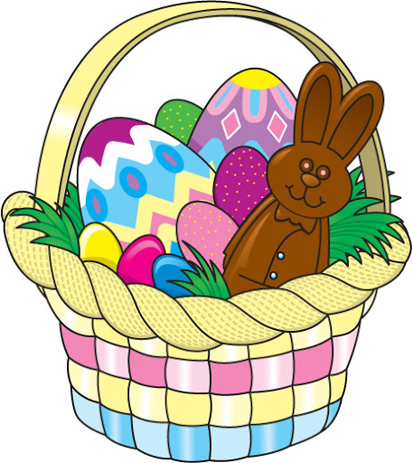
Dobrej zabawy Good fun!
I have an Easter basket.
Come and put an egg inside
My pretty Easter basket.
A basket, a basket I have an Easter basket
Come and put an egg inside
My pretty Easter basket.
Easter basket – koszyczek wielkanocny
egg - jajko
pretty – śliczny
Bunny - puzzle. Pokoloruj obrazek, następnie rozetnij elementy wzdłuż linii. Puzzle gotowe. Trudniejsza wersja: rozetnij elementy wzdłuż linii, ułóż puzzle, naklej je na kartkę i pokoloruj obrazek.

